Propozície
Charitatívny beh pre Janka
12 a 30 minút pre dobrú vec

* Termín: 25. september 2020 (piatok)
* Usporiadateľ: Atletický klub AŠK Slávia Trnava
* Miesto: Športový areál AŠK Slávia Trnava, atletický ovál, 400 m (umelý povrch,
conipur)
* Registrácia: on-line na www.asktt.sk, otvorená do 24. 9. 2020 (do 24:00 h). Možná bude aj v deň
pretekov od 15:00 do 16:30 h na vnútornej ploche pred novou tribúnou. Pre zrýchlenie
prezentácie pred štartom odporúčame on-line registráciu.
* Kategórie: muži, ženy (bežať môžu aj chlapci a dievčatá)
* Štart: 17:00 h 12-minútovka, 17:20 h 30-minútovka
* Ceny: Symbolicky budú vyhodnotení dvaja súťažiaci, najrýchlejší muž a najrýchlejšia žena.
* Štartový vklad: dobrovoľný pri prezentácii. Celý výťažok pôjde na zabezpečenie náročnej
zdravotnej rehabilitácie pre Janka Szabu, zakladateľa viacerých bežeckých
pretekov v Trnave a okolí, dlhoročného športového nadšenca, aktivistu a
organizátora.
* Šatne: v sídle Atletického klubu AŠK Slávia Trnava. Organizátor nezodpovedá za
prípadné straty.
* Informácie: Ondrej Puškár, elektronický kontakt: oxpuskar@gmail.com

Tešíme sa na Vašu účasť!

---------------------------------------------------------------------------------------------------------------------

Charitatívny beh pre Janka 2020

Mestský atletický štadión Antona Hajmássyho v Trnave
privíta v piatok 25. septembra džogingovú komunitu na Charitatívnom behu pre Janka 2020. Telovýchovný podvečer so šľachetným zámerom pripravujú atléti Slávie spolu so svojimi priateľmi. Dvanásťminútový beh na umelom ovále sa začne o 17.00 h, polhodinovka odštartuje o dvadsať minút neskôr.

Janko Szabo (* 12. 7. 1951) sa po skončení Pedagogickej fakulty UK v Trnave naplno upísal organizovaniu športových akcií, najmä bežeckých, pre širokú verejnosť. Tiež pracoval v matičnom a olympijskom hnutí. Žiaľ, na Štedrý deň 2018 ho postihla vážna zdravotná príhoda. Po nej je Janko stále odkázaný na pomoc od iných. Kamaráti naňho nezabudli.
Potvrdzuje to aj najnovšia usporiadateľská aktivita bežeckého štábu pod vedením Vladimíra Gubrického, Eduarda Čordáša, Daniely Branišovej a Ondreja Puškára. Ich repríza Charitatívneho behu pre Janka bude mať priestor cez posledný septembrový piatok.
Pri prezentácii pred tribúnou Atletického klubu AŠK Slávia možno prispieť ľubovoľnou čiastkou na finančne náročnú rehabilitáciu pacienta. Celý účastnícky vklad od súťažiacich, divákov a sponzorov pôjde na ďalšie úsilie o Jankov návrat do bežného života.
Všetky podstatné informácie o trnavskom stretnutí širokej bežeckej rodiny sú záujemcom k dispozícii v technickom rozpise 2. ročníka tohto masového podujatia s hlbokou ľudskou myšlienkou.
Vlani sa do štartovej listiny zapísalo 84 bežcov a bežkýň. Hoci poradie a výkony neboli prvoradé, uveďme najrýchlejšiu štvoricu. Najdlhší úsek počas dvanásťminútovky absolvoval Jozef Valášek (Brestovany, 3 440 m) a v ženskej kategórii triumfovala Natália Kročková (AK Slávia, 2 600). V polhodinovom behu sa najviac darilo Lukášovi Záhorcovi (Trnava / bernohy.sk, 8 200 m) a Jane Genčurovej (AK Slávia, 6 550).
(Jaroslav Lieskovský).

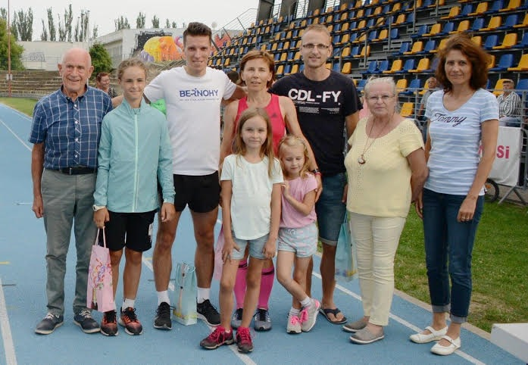

Ambasádorom podujatia bol bývalý reprezentant ČSSR v behoch na dlhé trate Anton Javorka (prvý zľava). Spolu s ním zvečnil objektív aj víťazov jednotlivých kategórií a rodinných príslušníkov Janka Szabu.
Autorom priloženej fotografie z vlaňajšieho Charitatívneho behu pre Janka na conipurovom ovále slávistického štadióna je Marián Pavlík.

